**数独游戏计划书**

一．项目背景

数独作为一个非常经典的游戏，可以开发我们的智力，锻炼我们的能力，而疫情期间网购数独书会比较麻烦，所以开发了这个基于Linux系统的小游戏，这样就可以随时随地的在电脑上玩数独。（此处设计的是标准的81个格子的数独游戏）

二．主要任务

这个项目涉及到了以下几点功能：

1. 首先，我们这个程序的数独是随机生成的，不是人为输入的，这样就避免了需要自己出题的困扰
2. 这个游戏有三个选择按钮。

（1）开始游戏，运行时，只需要选择1即可开始玩数独游戏

（2）这个数独游戏还可以自己选择难易水平，水平分为三种，第一个是容易水平，第二个是正常水平，第三个是困难水平。如果你不选择游戏难度，系统默认是正常难度.

（3）如果你担心做题过程中会有困难，你可以先选择3，系统就会自动给出答案，然后你自行做题，遇到不会的再查看答案。

系统一开始还会告诉你，正确的填数字的格式，以防玩家因为格式出现问题。格式有误时，系统会报错。

三．工具

1. 编程环境Linux系统、
2. 编程语言 c

四、运行结果截图

1.进入桌面主文件夹

2.右键新建空白文件夹，命名111文件夹

3.点开111文件夹，新建空白文件，将文件命名为shusu111.c

4.进入shudu111.c,开始编写代码

5.编写代码，保存退出

6.点击右端终端

7.进入111.c所在目录，通过gcc进行编译、链接、生成可执行文件a.out

8.执行可执行文件shudu,命令为./a.out

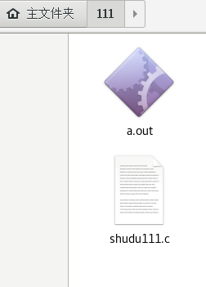

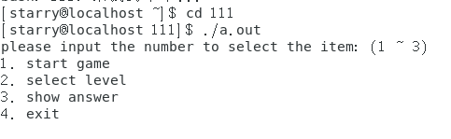

功能一实现：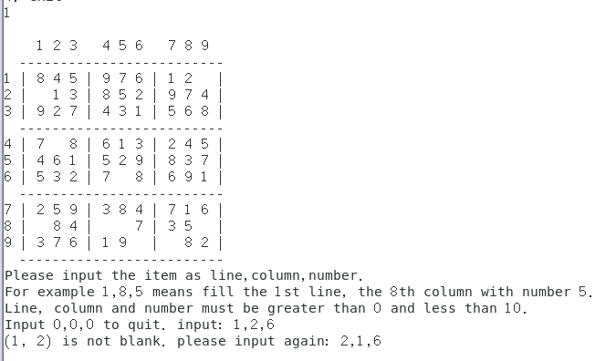

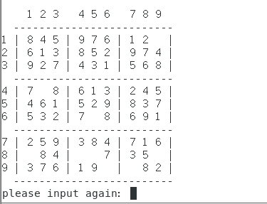

功能二实现

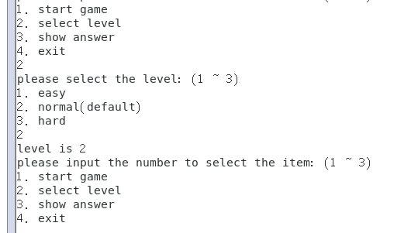

功能三实现

